Perbandingan Performa Algoritma Klasifikasi pada Data Intensitas Penggunaan Listrik Rumah Tangga

Brilian Putra Amiruddin   
*Departemen Teknik Elektro*  
*Institut Teknologi Sepuluh Nopember*Surabaya, Indonesia  
brilianamiruddin.17071@mhs.its.ac.id

Auzan Widhatama  
*Departemen Teknik Elektro*  
*Institut Teknologi Sepuluh Nopember*Surabaya, Indonesia  
widhatamaauzan@gmail.comEvanbill Antonio Kore  
*Departemen Teknik Elektro*  
*Institut Teknologi Sepuluh Nopember*Surabaya, Indonesia  
kore.evanbill16@mhs.ee.its.ac.id

Dhiya Aldifa Ulhaq  
*Departemen Teknik Mesin*  
*Institut Teknologi Sepuluh Nopember*Surabaya, Indonesia  
dhiya.aldifa@gmail.com

***Abstrak—* Pola konsumsi listrik merupakan salah satu hal yang penting diketahui oleh suatu rumah tangga, sehingga pengindentifikasian tipe intensitas pemakaian listrik dari keseharian suatu rumah tangga penting untuk dilakukan. Hal ini dapat membantu menentukan seberapa besar konsumsi listrik dari suatu peralatan sehingga dapat dilakukan upaya untuk lebih mengoptimalkan konsumsi listrik sekaligus menghemat biaya yang dikeluarkan. Untuk mencapai hal tersebut, digunakanlah metode klasifikasi yang termasuk dalam kategori*****supervised learning*. Pada penelitian ini, kami membandingkan beberapa macam metode klasifikasi untuk menentukan tipe pola penggunaan listrik dalam keseharian suatu rumah tangga pada data *Household Electric Power Consumption* yang didapatkan dari Kaggle. Metode klasifikasi yang dibandingkan adalah kNN, SVM, Decision Tree, Logistic Regression, dan K-Means. Akurasi dari seluruh metode dibandingkan untuk dicari metode manakah yang terbaik dalam mengidentifikasi intensitas penggunaan listrik. Dari hasil penelitian ini, diperoleh bahwa metode Logistic Regression merupakan metode paling akurat dalam mengklasifikasi tipe intensitas pemakaian listrik dengan nilai rata-rata akurasi 99.8%.**

***Kata Kunci— Supervised Learning, Klasifikasi, kNN, SVM, Logistic Regression, Decision Tree, Intensitas Penggunaan Listrik.***

# Pendahuluan

Dewasa ini kebutuhan penggunaan listrik dikalangan masyarakat semakin meningkat, tidak hanya untuk kebutuhan sehari-hari, tetapi juga kebutuhan industri skala besar maupun kecil. Analisis aliran daya atau *load flow* merupakan sebuah studi yang paling dasar ketika kita akan melakukan analisis pada sebuah sistem tenaga listrik. Berdasarkan pengertiannya, aliran daya adalah sebuah proses penyaluran daya baik daya aktif maupun daya reaktif dari sumber ke beban [1]. Aliran daya reaktif dan aktif harus memiliki standar tertentu agar tidak memengaruhi proses distribusi dalam sistem tenaga listrik. Beban reaktif yang terlalu tinggi dapat menyebabkan turunnya *power factor* (faktor daya) dari daya, menyebabkan menurunnya efisiensi dari distribusi dan transmisi. Pola penggunaan listrik ini dapat juga mempengaruhi kualitas pendistribusian listrik. Oleh karena itu, dibutuhkan suatu upaya untuk mengidentifikasi pola penggunaan peralatan di masyarakat terhadap daya yang dipakai. Untuk mencapai hal tersebut, digunakan klasifikasi (*classification*), yaitu salah satu algoritma *supervised learning* untuk menentukan sebuah set objek kedalam grup yang disebut *class* berdasarkan kriteria masing masing *class*.

Meninjau dari segi perusahaan penyedia energi listrik, pola dari penggunaan listrik memiliki pengaruh yang besar pada energi yang perlu didistribusikan oleh perusahaan listrik [2], kebutuhan energi listrik yang tinggi dari sisi konsumen dapat mengakibatkan jaringan distribusi listrik itu tertekan [3], dengan adanya penggunaan pola listrik yang teratur dari pengguna, jaringan distribusi listrik tidak akan terbebani lagi dan distribusi listrik pun akan normal serta efisien [4]. Sehingga diperlukan suatu klasifikasi pola penggunaan listrik untuk mengatasi permasalahan distribusi yang biasanya mempengaruhi proses pendistribusian listrik.

Terdapat beberapa batasan yang digunakan dalam penelitian ini. Pertama, data yang digunakan adalah *dataset Household Electric Power Consumption* yang didapat dari website penyedia dataset online Kaggle. Kedua, metode klasifikasi yang digunakan adalah K-Nearest Neighbors, Support Vector Machine [5], Decision Tree [6]. Logistic Regression [7], dan K-Means [8]. Ketiga, implementasi K-Nearest Neighbors dan algoritma pembanding lainnya dilakukan dengan menggunakan *software* Orange.

Pada *paper* ini kami akan membandingkan performa dari beberapa algoritma klasifikasi seperti kNN, SVM, Decision Tree, Logistic Regression serta algoritma *unsupervised learning* K-Means yang akan digunakan untuk mengklasifikasikan pola pada data penggunaan listrik di rumah tangga.

# Dasar teori

## Orange Data Mining

Orange adalah sebuah *software* untuk pembelajaran mesin dan penambangan data. Orange mulai dikembangkan pada tahun 1997 oleh Janez Demsar dan Blaz Zupan. Orange dikembangkan kembali dengan menggunakan bahasa pemrograman Python setelah sebelumnya dikembangkan dengan bahasa C++. Python yang merupakan bahasa pemrograman yang modern dipilih karena mempunyai sintaks yang sederhana yang membuatnya mudah untuk dipelajari. Pembuatan program dengan Python dapat dilakukan dengan cepat, sehingga sangat cocok dalam pembuatan metode baru, dan relatif mudah mengembangkan Python dengan modul yang ditulis dengan bahasa C atau C++ [9].

## K-Nearest Neighbor

K-Nearest Neighbors adalah salah satu algoritma paling tua dan paling sederhana untuk klasifikasi pola. K Nearest Neighbors menggabungkan nilai target dari tetangga terpilih untuk memprediksi nilai dari pola yang diberikan [7]. Norm Euclidean berbobot biasanya digunakan untuk kedekatan (kesamaan) dari fitur vektor (Xq) dan fitur vektor dataset (Xi) dapat dihitung melalui Persamaan (1) berikut:

|  |  |
| --- | --- |
| $d(X_{q},X_{i}) =\sqrt{\sum_{j = 1}^{m}{w_{j}^{a}(x_{ij}-x_{qj})^{2}}}$ | (1) |

Di mana i, j adalah indeks untuk data dan atribut masing-masing, $w_{j}^{a}$ adalah *weight* dari setiap atribut, m adalah jumlah atribut, dan $x_{ij}^{}$ adalah nilai hasil normalisasi dari atribut ke *j* dari data point ke *i*. Setiap atribut dinormalisasi untuk meminimalkan perbedaan skala. Bobot atribut ditentukan sedemikian rupa sehingga menghasilkan rata-rata galat (*error*) kuadrat terendah dari perkiraan selama set data kalibrasi. Mengingat nilai output dari tetangga (***Yi***), output yang diprediksi untuk pola pengujian (***Yq***) dihitung pada Persamaan (2) sebagai berikut:

|  |  |
| --- | --- |
| $$\hat{Y}=\sum_{i = 1}^{K}{w_{i}^{N}Y_{i}} / \sum_{i = 1}^{K}{w_{i}^{N}}$$ | (2) |

Di mana $w_{i}^{N}$ adalah *weight* dari setiap neighbor dan K adalah jumlah neighbor. Pada bentuk sederhana dari KNN, $w_{i}^{N}$ digunakan untuk menjadi 1/*K* dan hasil estimasi adalah rata-rata dari K nearest neighbors [11].

## Support Vector Machine

Support Vector Machine (SVM) adalah sebuah pembelajaran mesin untuk masalah klasifikasi dua grup. Mesin ini secara konsep menerapkan pemikiran sebagai berikut: vektor input adalah dipetakan secara non-linier ke sebuah ruang fitur dimensi yang sangat tinggi. Pada ruang fitur ini sebuah permukaan keputusan linier dibentuk. Properti khusus dari permukaan keputusan memastikan kemampuan generalisasi dari pembelajaran mesin [5].

# Desain sistem dan implementasi

## Dataset

*Dataset* yang digunakan dalam *paper* ini [12] merupakan data penggunaan peralatan listrik dalam suatu rumah tangga dengan rincian sebagai berikut:

Nama Dataset : Household Electric Power Consumption

Penyedia : UCI Machine Learning

Sumber : Kaggle

Total Fitur : 9

Tipe : Numerik

Penjelasan dari setiap fitur dan target dari data adalah pada Tabel I. berikut:

TABEL I. Penjelasan fitur dan target dataset

|  |  |
| --- | --- |
| **Nama Fitur atau Target** | **Deskripsi Fitur atau Target** |
| ***Penjelasan*** |
| Format tanggal | dd/mm/yyyy |
| Format waktu | hh:mm:ss |
| Global_active_power | Daya aktif rata-rata (kW) |
| Global_reactive_power | Daya reaktif rata-rata |
| Voltage | Voltase penggunaan rata-rata (volt) |
| Global_intensity | Intensitas arus rata-rata (ampere) |
| Sub_metering_1 | Pengukuran konsumsi daya rata-rata di dapur (watt-hour) |
| Sub_metering_2 | Pengukuran konsumsi daya di ruang laundry |
| Sub_metering_3 | Pengukuran konsumsi daya pendingin ruangan dan pemanas air |
| Target | Data akan diklasifikasi kedalam tiga kategori yaitu LOW, MEDIUM, dan HIGH INTENSITY |

Dari korelasi data yang sudah di analisis dengan EDA, kami akhirnya menentukan label atau target dari data dengan menggunakan rata-rata dari 3 fitur yaitu sub_metering_1, sub_metering_2, dan sub_metering_3, lalu kami membagi data yang ada menjadi tiga kelas antara lain ‘HIGH_INTENSITY’,‘MEDIUM_INTENSITY’,dan ‘LOW INTENSITY’, dimana ‘LOW INTENSITY’ menunjukkan intensitas rata-rata pemakaian pelanggan <= 14, ‘MEDIUM INTENSITY’ menunjukkan intensitas rata-rata pemakaian pelanggan <= 28 dan > 14, ‘HIGH INTENSITY’ menunjukkan intensitas rata-rata pemakaian pelanggan lebih dari 28.

Setelah melakukan pelabelan data ternyata data kami menjadi tidak seimbang atau *imbalanced*, data yang tersebar pada setiap kelas tidak merata sebagai berikut ‘LOW INTENSITY’ memiliki data sebanyak 1008722, ‘MEDIUM INTENSITY’ memiliki data sebanyak 33134, ‘HIGH INTENSITY’ memiliki data sebanyak 2650. Oleh karena itu kita melakukan sampling data dengan metode random undersampling [13], sehingga didapatkan data tersebar merata pada setiap kelas mengikuti jumlah data terendah dari kelas yaitu 2650. Pada *paper* kali ini kami hanya akan menggunakan 7 dari 9 fitur yang ada pada dataset yaitu Global_active_power, Global_reactive_power, voltage, global intensity, sub_metering_1, sub_metering_2, dan sub_metering_3.

## Implementasi Metode k-Nearest Neighbor dan Metode Lainnya dengan Orange

Pada percobaan ini kami akan membandingkan algoritma KNN dengan algoritma klasifikasi lain seperti SVM, *Decision Tree*, *logistics regression*, dan juga algoritma unsupervised K-Means. Pada kasus ini kami melakukan pengujian data dengan empat skenario yaitu pengujian pada data tes, *k-folds cross validation*, LOOCV, dan *random sampling.* Keempat skenario tersebut dibandingkan dan diamati keunggulannya dengan bantuan *metrics* seperti akurasi pada *confusion matrix* untuk menentukan precision, recall, dan skor F1 serta AUC. Kami menggunakan metode pengujian yang bervariasi ini dengan tujuan untuk mengetahui performa algoritma dengan lebih detail dan presisi karena parameter evaluasi yang didapatkan akan semakin banyak.

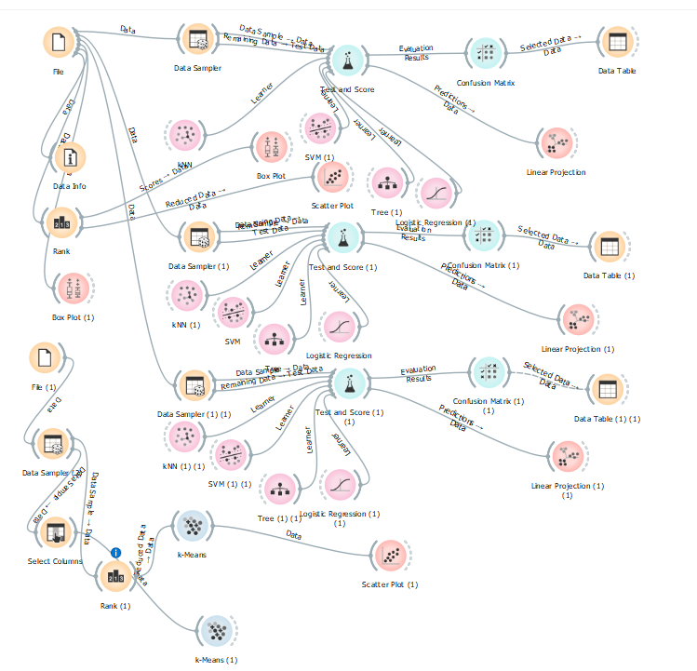Kami menggunakan parameter pengukuran performa klasifikasi tambahan selain *confusion matrix,* yaitu AUC untuk memastikan bahwa performa hasil kerja algoritma yang sudah diimplementasikan benar-benar baik. Pada K-Means dilakukan *skip* pada target karena K-Means sendiri tidak membutuhkan target. Implementasi algoritma diatas ke dalam *workspace software* Orange dapat dilihat pada Gambar 1:

Gambar 1. Implementasi Algoritma dalam *Workspace Software* Orange

# Hasil uji coba dan analisis

## Skenario Uji Coba

Setelah dilakukan beberapa metode pengujian pada *dataset* diperoleh hasil sebagai berikut,

TABEL II. Performa kerja algoritma klasifikasi ketika diuji pada test set

|  |  |  |  |  |  |  |
| --- | --- | --- | --- | --- | --- | --- |
| **Algoritma** | **Kriteria Evaluasi** | | | | | |
| ***Train:Test*** | ***AUC*** | ***Prec*** | ***Recall*** | ***F1*** | ***CA*** |
| kNN | 30:70 | 99% | 97% | 97% | 97% | 97% |
| 70:30 | 99% | 97% | 97% | 97% | 97% |
| 80:20 | 99% | 97% | 97% | 97% | 97% |
| 90:10 | 100% | 97% | 97% | 97% | 97% |
| SVM | 30:70 | 100% | 99% | 99% | 99% | 100% |
| 70:30 | 100% | 99% | 99% | 99% | 99% |
| 80:20 | 100% | 99% | 99% | 99% | 99% |
| 90:10 | 100% | 99% | 99% | 99% | 99% |
| Decision Tree | 30:70 | 98% | 97% | 97% | 97% | 98% |
| 70:30 | 98% | 97% | 97% | 97% | 97% |
| 80:20 | 98% | 98% | 98% | 98% | 98% |
| 90:10 | 98% | 97% | 97% | 97% | 97% |
| Logistic Regression | 30:70 | 100% | 99% | 99% | 99% | 100% |
| 70:30 | 100% | 99% | 99% | 99% | 99% |
| 80:20 | 99% | 99% | 99% | 99% | 97% |
| 90:10 | 99% | 99% | 99% | 99% | 99% |

Tabel II di atas menunjukkan hasil performa dari setiap algoritma ketika model diuji pada *test set*, dengan keterangan *Train:Test* adalah perbandingan proporsi antara data *training* dan *test*, *Prec* merupakan *precision*, dan CA merupakan akurasi dari klasifikasi (*classification accuracy*) dari model yang telah dilatih.

Tabel III Berikut menunjukkan hasil performa dari setiap algoritma ketika model diuji dengan LOOCV.

TABEL III. Performa kerja algoritma klasifikasi ketika diuji dengan loocv

|  |  |  |  |  |  |
| --- | --- | --- | --- | --- | --- |
| **Algoritma** | **Kriteria Evaluasi** | | | | |
| ***AUC*** | ***Prec*** | ***Recall*** | ***F1*** | ***CA*** |
| kNN | 99% | 97% | 97% | 97% | 97% |
| SVM | 100% | 99% | 99% | 99% | 99% |
| Decision Tree | 98% | 97% | 97% | 97% | 97% |
| Logistic Regression | 99% | 99% | 99% | 99% | 99% |

Tabel IV Berikut menunjukkan hasil performa dari setiap algoritma ketika model diuji dengan 10 folds *cross validation*.

TABEL IV. Performa kerja algoritma klasifikasi ketika diuji dengan 10 cross fold validation

|  |  |  |  |  |  |
| --- | --- | --- | --- | --- | --- |
| **Algoritma** | **Kriteria Evaluasi** | | | | |
| ***AUC*** | ***Prec*** | ***Recall*** | ***F1*** | ***CA*** |
| kNN | 99% | 97% | 97% | 97% | 97% |
| SVM | 100% | 98% | 98% | 98% | 98% |
| Decision Tree | 98% | 98% | 98% | 98% | 98% |
| Logistic Regression | 99% | 99% | 99% | 99% | 99% |

Setelah dilakukan skenario uji dengan metode 10-folds *cross validation* selanjutnya kami menguji dengan metode *random sampling*, sebagaimana pada Tabel V berikut menunjukkan hasil performa dari setiap algoritma ketika model diuji dengan *random sampling* dengan pengulangan 100 kali dan perbandingan data pelatihan dan pengujian sebesar 80:20.

TABEL V. Performa kerja algoritma klasifikasi ketika diuji dengan random sampling

|  |  |  |  |  |  |
| --- | --- | --- | --- | --- | --- |
| **Algoritma** | **Kriteria Evaluasi** | | | | |
| ***AUC*** | ***Prec*** | ***Recall*** | ***F1*** | ***CA*** |
| kNN | 99% | 97% | 97% | 97% | 97% |
| SVM | 100% | 98% | 98% | 98% | 98% |
| Decision Tree | 98% | 97% | 97% | 97% | 97% |
| Logistic Regression | 99% | 99% | 99% | 99% | 99% |

Selanjutnya di sini kami akan menguji performa klasifikasi dari algoritma K-Means. Di sini kami melakukan dua uji percobaan dengan metode K-Means di mana untuk percobaan pertama kami untuk mencoba menerapkan seluruh fitur pada K-Means untuk dilakukan perhitungan *silhouette scores*nya. Didapatkan bahwa *silhouette scores* dengan K=3 adalah 0.351. Setelah itu, kami mencoba melihat data yang paling berpengaruh pada *widget rank* orange untuk menentukan fitur mana yang harus dipakai agar meningkatkan performa dari K-Means sendiri. Setelah melakukan percobaan didapatkan bahwa fitur Global_active_power, Global_intensity, dan Sub_metering_2 ternyata merupakan 3 fitur teratas yang paling berpengaruh. Gambar 2 berikut menunjukkan hasil pemeringkatan data:

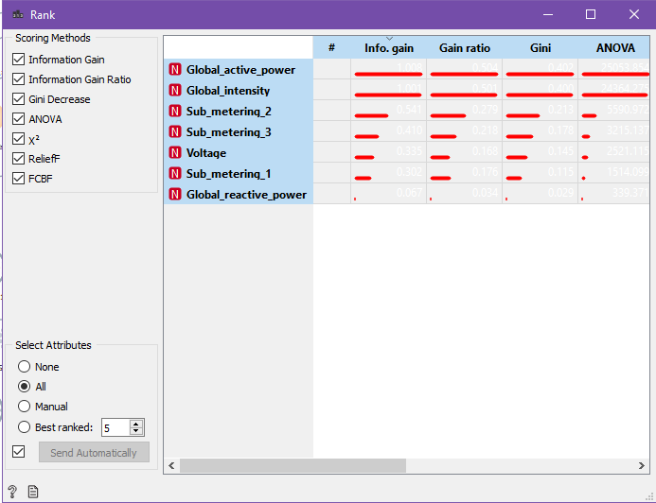

Gambar 2. Hasil Pemeringkatan Data

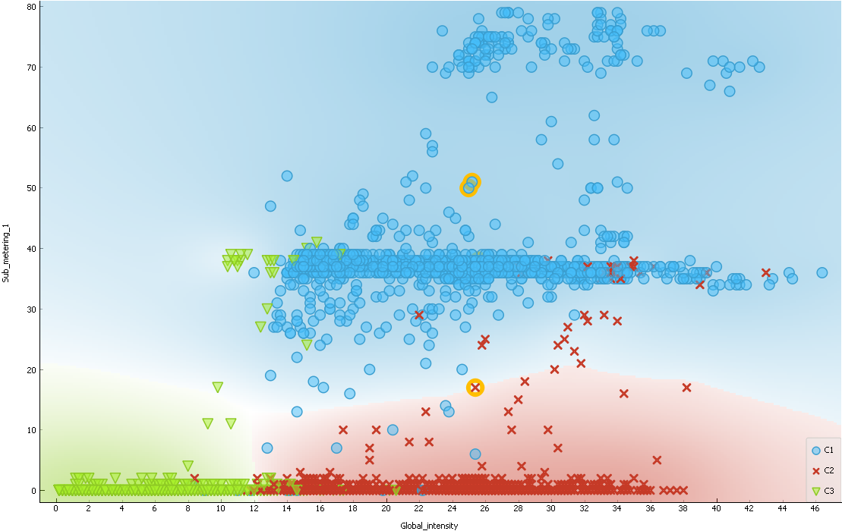Setelah dilakukan penyeleksian fitur, kami selanjutnya menggunakan 3 fitur teratas tersebut untuk K-Means sehingga didapatkan bahwa peningkatan sekitar 0.306 yaitu 0.665 dengan dilakukannya penyeleksian fitur pada K-Means. Untuk visualisasi *scatter plot* hasil *clustering* dari K-Means dapat dilihat pada Gambar 3 berikut:

Gambar 3. *Scatter Plot* Klaster Setelah Dilakukan Seleksi Fitur

Setelah melakukan penyeleksian fitur lalu selanjutnya kami mencari akurasi dari K-Means dengan membandingkan hasil label dari K-Means dengan target dari data dengan bantuan *library* pandas dan scikit-learn, di mana klaster C1 merupakan target dengan kategori ‘LOW INTENSITY’, C2 adalah ‘MEDIUM INTENSITY’, dan C3 adalah ‘HIGH INTENSITY’. Sehingga didapatkan akurasi klasifikasi sebesar 17% pada saat fitur digunakan semua dan akurasi klasifikasi sebesar 64% saat fitur yang digunakan merupakan fitur dengan peringkat tertinggi yaitu Global_active_power, Sub_metering_2, dan Global_intensity.

Lalu setelah kami membandingkan antara akurasi yang telah diperoleh dari K-Means dengan akurasi dari kNN dengan akurasi tertinggi yaitu saat diuji dengan metode LOOCV didapatkan hasil bahwa kNN memiliki akurasi klasifikasi yang lebih tinggi yaitu 97% dibanding dengan K-Means yang hanya 64%.

## Analisis Data

Setelah dilakukan percobaan dengan empat skenario pengujian yaitu untuk yang pertama dengan merubah proporsi dari pembagian dataset untuk *training* dan *test*. Kami juga melakukan analisis pada data yang mengalami misklasifikasi pada setiap model, sesuai pada Tabel VI berikut:

TABEL VI. Persentase misklasifikasi dari model

|  |  |  |  |  |
| --- | --- | --- | --- | --- |
| **Algoritma** | **Distribusi Data Misklasifikasi** | | | |
| ***Uji*** | ***False Positive*** | ***False Negative*** | ***Total*** |
| kNN | Test Data | 1.53% | 0.96% | 2.49% |
| LOOCV | 1.36% | 0.83% | 2.19% |
| Cross Validation | 1.56% | 0.83% | 2.39% |
| Random Test | 1.8% | 0.83% | 2.63% |
| SVM | Test Data | 0.6% | 0.13% | 0.73% |
| LOOCV | 0.6% | 0.36% | 0.96% |
| Cross Validation | 0.63% | 0.4% | 1.03% |
| Random Test | 0.66% | 0.39% | 1.05% |
| Decision Tree | Test Data | 0.83% | 0.13% | 0.96% |
| LOOCV | 0.76% | 0.96 | 1.72% |
| Cross Validation | 0.6% | 0.83% | 1.43% |
| Random Test | 0.79% | 0.9% | 1.69% |
| Logistics Regression | Test Data | 0.13% | 0% | 0.13% |
| LOOCV | 0.26% | 0.03 | 0.29% |
| Cross Validation | 0.23% | 0.03% | 0.26% |
| Random Test | 0.26% | 0.03% | 0.29% |

Di mana pada uji data *test* untuk data misklasifikasinya kami mengambil rata-rata dari setiap proporsi pembagian data yang telah diuji dengan beberapa metode, sehingga setelah melihat karakteristik data yang dapat menyebabkan misklasifikasi kemudian didapatkan rentang data misklasifikasi pada setiap fitur yang digunakan sesuai pada Tabel VII.

Pada rentang data tersebut model kesulitan dalam menentukan klasifikasi yang tepat sehingga terjadi kesalahan dalam klasifikasi atau misklasifikasi. Pada pengujian terakhir ketika kami membandingkan antara algoritma K-Means dan kNN didapatkan hasil bahwa metode kNN menunjukkan performa yang jauh lebih unggul daripada metode K Means hal ini dilihat dari selisih akurasi yang diperoleh antara algoritma kNN dan K-Means. Berikut merupakan Tabel VII:

TABEL VII. Rentang data yang menyebabkan misklasifikasi

|  |  |
| --- | --- |
| **Nama Fitur** | **Distribusi** |
| ***Rentang Data*** |
| Global_active_power | 2.2 - 6.4 |
| Global_intensity | 9.7 - 27.2 |
| Global_reactive_power | 0.05 - 0.2 |
| Sub_metering_1 | 1 – 37 |
| Sub_metering_2 | 21 – 70 |
| Sub_metering_3 | 0 - 0.5 |
| Voltage | 231.2 - 239.7 |

Untuk evaluasi performa pada setiap metode uji, sesuai dengan Tabel II didapatkan bahwa untuk metode kNN jumlah proporsi pembagian data terbaik yang menjadikan performa model menjadi optimal adalah 90:10, didapatkan juga untuk SVM proporsi terbaiknya adalah 70:30, Decision Tree adalah 30:70, dan Logistics Regression adalah 90:10, juga dengan pembagian data yang sedikit pada data *training* yaitu 30:70 semua algoritma tetap menunjukkan performa yang baik, dari data juga menunjukkan bahwa tidak selalu model yang dilatih dengan data *training* dengan proporsi lebih banyak akan menghasilkan performa yang lebih bagus.

Pada skenario kedua yaitu dengan metode uji *leave one out* (LOOCV) didapatkan pada Tabel III bahwa SVM merupakan model dengan performa terbaik pada skenario uji tersebut. Skenario ketiga di mana pengujian dilakukan dengan metode 10-folds *cross validation* diperoleh pada Tabel IV bahwa algoritma Logistic Regression menghasilkan performa yang paling baik. Skenario terakhir atau keempat dengan metode *random sampling test* didapatkan bahwa pada Tabel V algoritma atau model Logistic Regression menunjukkan performa yang paling baik.

Setelah membandingkan antara keempat skenario uji, diperoleh bahwa untuk model kNN hasil terbaik diperoleh ketika dilakukan uji menggunakan metode LOOCV, model SVM menunjukkan hasil performa terbaik ketika diuji dengan LOOCV, model Logistic Regression menghasilkan performa terbaik ketika diuji dengan metode pengujian pada data tes dengan proporsi 90:10, dan yang terakhir model Decision Tree menunjukkan performa terbaik ketika diuji dengan metode pengujian pada data tes dengan proporsi 30:70. Jika kNN dibandingkan dengan melihat parameter performa dari ketiga algoritma klasifikasi tersebut, hasil menunjukkan bahwa performa SVM, Logistic Regression, dan Decision Tree lebih baik daripada kNN.

Setelah kami melakukan perbandingan antara semua metode klasifikasi yang digunakan dengan merata-rata setiap parameter dari setiap scenario uji coba, diperoleh hasil bahwa metode yang paling superior dan memiliki performa terbaik yaitu Logistic Regression, di mana metode ini memiliki rata-rata akurasi klasifkasi yang sangat baik denga nilai hampir mendekati 100% yaitu 99.8%.

# Kesimpulan dan saran

## Kesimpulan

Pada percobaan kali ini pada data penggunaan listrik, didapatkan bahwa metode pengklasifikasian kNN memiliki performa yang lebih baik daripada metode K-Means, meskipun demikian metode kNN ini memiliki performa yang kalah baik dari metode klasifikasi lainnya seperti SVM, Decision Tree, dan Logistic Regression. Hasil klasifikasi juga menunjukkan bahwa klasifikasi intensitas penggunaan listrik di rumah tangga dapat dilakukan dengan baik oleh algoritma kNN, SVM, Logistic Regression, dan Decision Tree karena hasil dari evaluasi yang dilakukan setiap parameter evaluasi pada semua skenario metode uji data memiliki nilai di atas 95% sehingga dapat dikatakan algoritma kNN, SVM, Decision Tree dan Logistic Regression sangat cocok digunakan untuk mengklasifikasikan data penggunaan listrik rumah tangga sedangkan untuk K-Means karena hasil yang diperoleh tidak begitu bagus maka algoritma ini kurang cocok untuk digunakan sebagai algoritma klasifikasi pada data penggunaan listrik rumah tangga, selain itu didapatkan juga pada data intensitas penggunaan listrik ini Logistic Regression merupakan metode yang memiliki performa yang paling unggul jika dilihat dari beberapa parameter evaluasi performa yang telah dilakukan, Logistic Regression memiliki rata-rata akurasi 99.8%.

## B. Saran

Untuk pengembangan selanjutnya, hasil klasifikasi yang telah diperoleh (pola penggunaan alat elektronik) dapat ditarik ulur ke hari-hari di dataset orisinalnya. Kemudian, per harinya dapat ditentukan apakah hari tersebut termasuk ke pola penggunaan rendah atau tinggi. Sehingga nantinya dapat diperoleh *mapping* penggunaan alat elektronik per harinya berdasarkan *dataset* yang telah diperoleh. Hal ini dapat membantu pemilik rumah tangga untuk dapat mengetahui pola penggunaan alat elektronik di rumah tangganya secara lebih mendetail.

##### Referensi

[1] A. B. Setyarso, O. Penangsang, R. S. Wibowo, dan J. A. R. Hakim, “PENENTUAN DAYA REAKTIF UNTUK PERBAIKAN KUALITAS DAYA BERDASARKAN VOLTAGE STATE ESTIMATION PADA JARINGAN DISTRIBUSI RADIAL 20 KV DI SURABAYA,” vol. 1, no. 1, hlm. 6, 2013.

[2] M. Manjunath, P. Singh, A. Mandal, dan G. S. Parihar, “Consumer Behaviour towards Electricity–A Field Study,” *Energy Procedia*, vol. 54, hlm. 541–548, 2014, doi: 10.1016/j.egypro.2014.07.295.

[3] R. Miceli, “Energy Management and Smart Grids,” *Energies*, vol. 6, no. 4, hlm. 2262–2290, Apr 2013, doi: 10.3390/en6042262.

[4] J. Ouyang, L. Gao, Y. Yan, K. Hokao, dan J. Ge, “Effects of Improved Consumer Behavior on Energy Conservation in the Urban Residential Sector of Hangzhou, China,” *J. Asian Archit. Build. Eng.*, vol. 8, no. 1, hlm. 243–249, Mei 2009, doi: 10.3130/jaabe.8.243.

[5] C. Cortes dan V. Vapnik, “Support-vector networks,” *Mach. Learn.*, vol. 20, no. 3, hlm. 273–297, Sep 1995, doi: 10.1007/BF00994018.

[6] J. R. Quinlan, “Induction of decision trees,” *Mach. Learn.*, vol. 1, no. 1, hlm. 81–106, Mar 1986, doi: 10.1007/BF00116251.

[7] C.-Y. J. Peng, K. L. Lee, dan G. M. Ingersoll, “An Introduction to Logistic Regression Analysis and Reporting,” *J. Educ. Res.*, vol. 96, no. 1, hlm. 3–14, Sep 2002, doi: 10.1080/00220670209598786.

[8] J. Wu, *Advances in K-means Clustering*. Berlin, Heidelberg: Springer Berlin Heidelberg, 2012.

[9] J. Demšar dan B. Zupan, “Orange: Data Mining Fruitful and Fun - A Historical Perspective,” hlm. 6.

[10] S. B. Imandoust dan M. Bolandraftar, “Application of K-Nearest Neighbor (KNN) Approach for Predicting Economic Events: Theoretical Background,” vol. 3, no. 5, hlm. 6, 2013.

[11] S. Sun dan R. Huang, “An adaptive k-nearest neighbor algorithm,” dalam *2010 Seventh International Conference on Fuzzy Systems and Knowledge Discovery*, Yantai, China, Agu 2010, hlm. 91–94, doi: 10.1109/FSKD.2010.5569740.

[12] “Household Electric Power Consumption (Version 1).” United States : UCI Machine Learning, Agu 24, 2016, [Daring]. Tersedia pada: https://www.kaggle.com/uciml/electric-power-consumption-data-set.

[13] J. Prusa, T. M. Khoshgoftaar, D. J. Dittman, dan A. Napolitano, “Using Random Undersampling to Alleviate Class Imbalance on Tweet Sentiment Data,” dalam *2015 IEEE International Conference on Information Reuse and Integration*, San Francisco, CA, USA, Agu 2015, hlm. 197–202, doi: 10.1109/IRI.2015.39.